## 软件使用说明文档

一、环境说明

本项目基于Python3.6、MySQL8.0.22、HTML5实现，启动本项目前请自行安装相应软件环境

二、配置说明

项目源代码文件夹中requirement.txt文件需要提前载入配置

config.ini文件中需要自行添加项：

ipconfig：IP相关配置

HOST为软件运行的IP地址默认为本地IP用‘0.0.0.0’表示

PORT为运行端口号，默认为8888

mysqlconfig：连接数据库相关配置

host为数据库连接IP默认本地‘127.0.0.1’

user为数据库连接用户名（必须修改，默认值仅为开发者测试用）

passwd为数据库连接用户名对应密码（必须修改，默认值仅为开发者测试用）

port为数据库默认连接端口3306

db为创建数据库名，不能修改（sql文件中已经确定）

三、软件启动说明

1.启动你所有的数据库导入源代码文件夹中的BasicDB.sql文件（成功后可关闭数据库窗口）

2.配置requirement.txt、config.ini文件

3.用python命令在源代码所在文件夹运行server.py文件（python server.py）

4.观察命令行若出现：（8888为默认端口号，使用者修改后会改变）



则文件运行成功

5.此时，可以在本机命令行查看本机ip（若是Windows 则有ipconfig命令），通过浏览器（可为其他主机端）输入IP地址和端口号访问网页若出现：

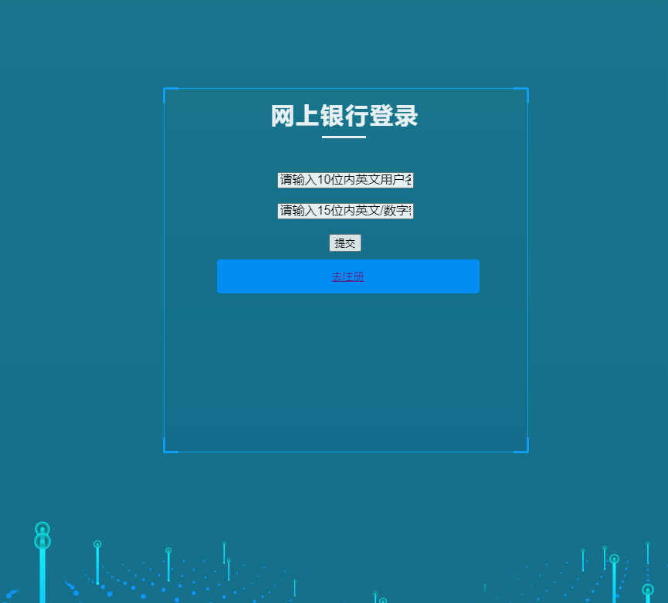

则启动成功。

！须知：为了测试方便，已经导入部分数据到数据库中

提供下列可直接访问的登录账户和银行卡账户：

登录账号：

1.普通客户账户：

1. 账户：abcd密码：16415636867
2. 账户：efg密码：45984848449

2.管理员账户：

1. 账户：hyjk密码：14587716458

银行卡账号：

账号：16516密码：16415636867

账号：91565密码：45984848449

6.此时你可以选择直接按上述已有账户直接登入，也可以自行前往注册

登入普通账户：



登入管理员账户：



注册页面：

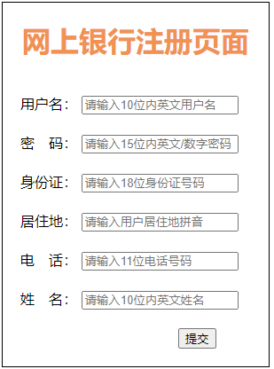

由于制作时间有限，部分功能并未开放，下面主要展示普通用户功能：

普通账户主页面：

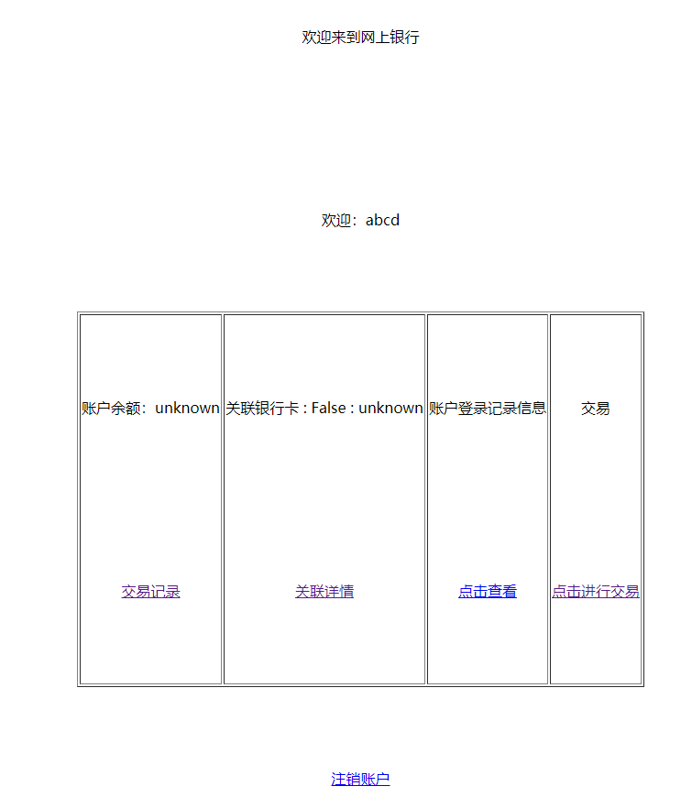

普通账户登录后没有关联银行卡，不能看到自己的基本银行卡信息，需要先关联银行卡

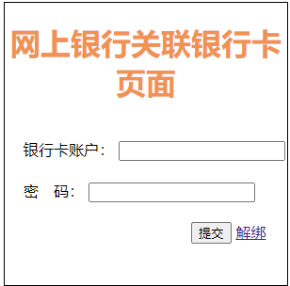

在这里可以输入已有银行卡账户密码以关联，若已经绑定可以解绑，直接点击解绑即可

这里我绑定了16516号银行卡可以看到：（！注意：已经绑定过的一个银行卡不能再绑定在另一个账户）

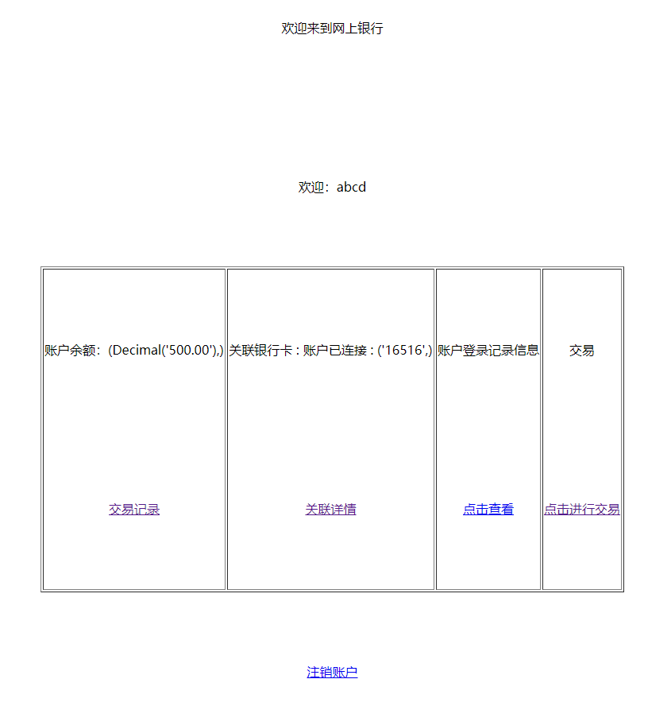

主页面已经显示银行卡信息

下面我们可以进行交易：

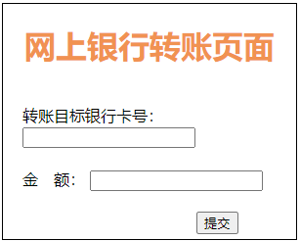

这里集合了存钱和转账功能，你可以输入自己的银行卡号然后存入钱，也可以输入别人的银行卡号转账

交易成功示意：



在经过交易后留下的交易记录我们可以通过图示看到，点击主页面交易记录按钮：

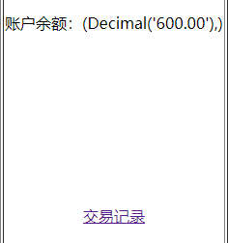

可以看到存钱折线图（该图会随你对自己绑定账户存钱而变化）

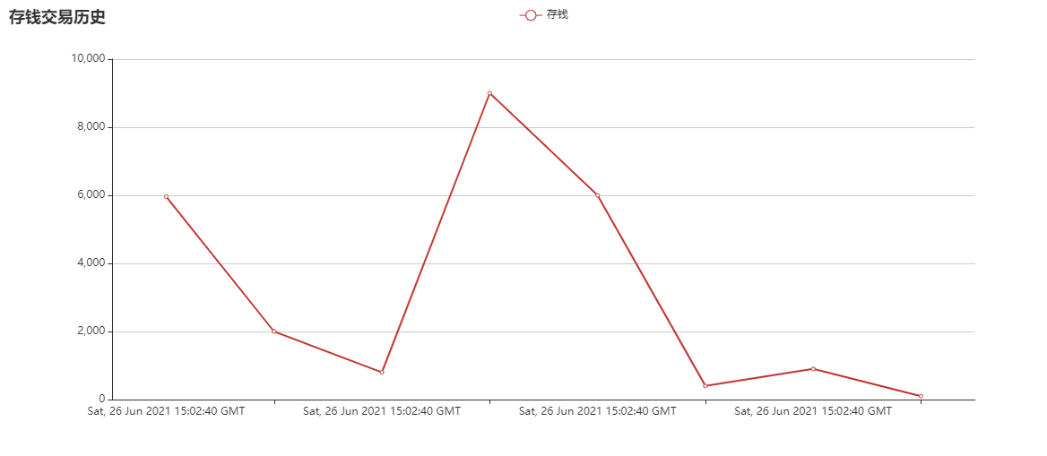

回到主页面点击注销账户



即可退回到登录页面查看其它界面